Rys. nr 10
Szafka metalowa ze schowkami (SUS 324 W)
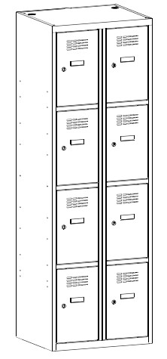
Wymiary zewnętrzne (wys x szer x gł): 1800 x 600 x 500 mm
Wymiary gabarytowe drzwi (wys x szer): 408 x 249 mm
Szafka z czterema schowkami w pionie, w 2 kolumnach. Każda komora wyposażona jest
w samoprzylepny plastikowy wizytownik. Schowki szafy zamykane zamkami cylindrycznymi
z ryglowaniem w jednym punkcie. Wszystkie elementy szafy wykonane z blachy 0,5 mm. Drzwi szafy jak i ściany boczne i środkowe wykonywane jako specjalne profile wzmacniające, zastosowanie takiego rozwiązania pozwoliło osiągnąć porównywalną sztywność konstrukcji jak w szafach obecnie produkowanych z blach grubości 0,6 – 0,8 mm. Wieńce środkowe są nitowane do korpusu szafy oprócz szaf posiadających dwie komory w wysokości. Ściany boczne oraz ściana środkowa posiadają rzędy otworów montażowych do mocowania różnego innego wyposażenia wnętrza, gdyż korpus szafy jest uniwersalny dla w/w trzech podrodzin szaf tj. Sum W, Sus W, Sul W.
Kolor RAL 7035

